Договор № ______
на поставку товаров для ремонта водонагревательного котла

г. Челябинск ___________ 2025 г.

Муниципальное автономное учреждение «Центральный парк культуры и отдыха им. Ю.А. Гагарина» (МАУ «ЦПКиО им. Ю.А. Гагарина»), именуемое в дальнейшем «Заказчик», в лице директора Нургазинова Жазита Сабитовича, действующего на основании Устава, с одной стороны, и ________________, именуемый в дальнейшем «Поставщик», в лице _____________, действующего на основании___________, с другой стороны, при совместном упоминании именуемые Стороны, заключили настоящий Договор о нижеследующем:

1. ПРЕДМЕТ ДОГОВОРА
  - По настоящему договору Поставщик обязуется поставить Заказчику товары для ремонта водонагревательного котла (далее – товар), согласно приложению № 1 к настоящему договору (Спецификация), в обусловленный Договором срок, а Заказчик обязуется принять и оплатить этот Товар в порядке и сроки, установленные Договором.
  - Место поставки Товара: 454080, г. Челябинск, ул. Коммуны, д. 100, стр. 6.

- КАЧЕСТВО ТОВАРА И УПАКОВКА
  - Товар, поставляемый в рамках Договора, является новым (товаром, который не был в употреблении, в том числе, который не был восстановлен, у которого не были восстановлены потребительские свойства).
  - Качество и безопасность Товара должны соответствовать техническим регламентам, стандартам, санитарно-эпидемиологическим правилам и иным нормативным документам, являющимися обязательными в отношении данного вида товара в соответствии с законодательством Российской Федерации.
  - При необходимости государственной регистрации, проведения обязательного декларирования/сертификации данного вида товара на территории Российской Федерации, качество и безопасность товара подтверждается регистрационными удостоверениями, декларациями/сертификатами качества, гигиеническими сертификатами (санитарно-эпидемиологическими заключениями).
  - Товар поставляется в упаковке, пригодной для данного вида товара, обеспечивающей сохранность товара при транспортировке, погрузочно-разгрузочных работах и хранении. Упаковка Товара должна быть без внешних и внутренних повреждений.
  - Маркировка упаковки и (или) товара должна содержать: наименование товара, наименование изготовителя, юридический адрес изготовителя, а также иную информацию, предусмотренную для маркировки данного вида товара законодательством Российской Федерации (если поставляемый Товар подлежит обязательной маркировки).
  - Срок гарантии исчисляется с момента приёмки Товара. Предоставление гарантии поставщика и производителя осуществляется вместе с товаром.
Если Заказчик лишен возможности использовать Товар по обстоятельствам, зависящим от Поставщика, гарантийный срок не течет до устранения соответствующих обстоятельств Поставщиком.
Гарантийный срок продлевается на время, в течение которого Товар не мог использоваться из-за обнаруженных в нем недостатков, при условии извещения Поставщика о недостатках Товара.
- ПРАВА И ОБЯЗАННОСТИ СТОРОН
  - Поставщик обязуется:
    - поставить Товар Заказчику, исключительно в рабочие дни с 09-00 до 16-00 часов (обед с 12-00 до 13-00);
    - осуществлять, поставку соблюдая технологию доставки Товара такого рода.
    - поставить товар в порядке и срок, установленные настоящим Договором, до склада Заказчика, расположенного по адресу: 454080, г. Челябинск, ул. Коммуны, д. 100, стр. 6;
    - в случае несоответствия поставленного товара по ассортименту, количеству, качеству, сроков годности, комплектности и иным требованиям, предусмотренных настоящим договором Поставщик по письменному требованию Заказчика, обязан устранить допущенные нарушения настоящего договора в срок указанный Заказчиком;
    - предоставить вместе с Товаром Заказчику надлежащим образом оформленные товарно-сопроводительные документы (товарная накладная / счет-фактура / УПД).
  - Поставщик вправе требовать оплаты поставленного и принятого Заказчиком Товара.
  - Заказчик обязуется:
    - осуществить приемку поставляемого Товара в соответствии с действующим законодательством и настоящим договором;
    - оплатить поставленные Товары, в срок, установленный настоящим договором.
  - Заказчик имеет право:
    - расторгнуть настоящий Договор в одностороннем порядке в соответствии с гражданским законодательством;
    - проводить экспертизу предоставленных Поставщиком результатов, предусмотренных Договором, в части их соответствия условиям Договора с привлечением экспертов, экспертных организаций.
    - Заказчик, которому поставлены Товары с нарушением условий Договора, требований закона, иных правовых актов либо обычно предъявляемых требований к комплектности, вправе предъявить Поставщику требования, предусмотренные ст. 480 Гражданского кодекса Российской Федерации, за исключением случая, когда Поставщик, получивший уведомление Покупателя о некомплектности поставленных Товаров, без промедления доукомплектует Товары либо заменит их комплектными Товарами.
    - Если Поставщик не поставил предусмотренное Договором количество Товаров либо не выполнил требования Заказчика о замене недоброкачественных Товаров или о доукомплектовании Товаров в установленный требованием срок (не менее 3 рабочих дней), Заказчик вправе приобрести непоставленные Товары у других лиц с отнесением на Поставщика всех необходимых и разумных расходов на их приобретение.

- ЦЕНА ДОГОВОРА, СРОК И ПОРЯДОК РАСЧЕТОВ
  - Сумма настоящего договора составляет ___________ руб. (__________), в том числе НДС / без НДС на основании ____________.
  - В стоимость настоящего договора входит:
- цена Товара;
- расходы на перевозку, доставку до Заказчика, погрузочно-разгрузочные работы, таможенные пошлины, и иные обязательные платежи, понесенные Поставщиком при исполнении своих обязательств по настоящему Договору;
- иные расходы Поставщика, понесенные им при исполнении настоящего Договора.
  - Изменение условий Договора при его исполнении допускается, если они оформлены в письменном виде и согласованы обеими Сторонами.
  - Оплата производится Заказчиком путем безналичного перечисления денежных средств на расчетный счет Поставщика в следующем порядке:
- 100% от суммы Договора в течение семи банковских дней с момента поставки Товара и предоставлением оригиналов товарных накладных, счета - фактуры(счет) (или Универсально передаточного документа (УПД). Моментом поставки считается подписание документа о приемке Товара (при отсутствии замечаний Сторон). Авансирование не предусмотрено.
Надлежащим исполнением Заказчиком обязанности по оплате Товара считается день списания денежных средств с расчетного счета последнего.
  - Все расчеты по Договору производятся в безналичном порядке путем перечисления денежных средств на указанный в настоящем Договоре расчетный счет.
  - При смене платежных, контактных реквизитов Поставщик обязан в течение 3 рабочих дней с момента изменения реквизитов письменно (исключительно направлением в адрес Заказчика оригинала письма), за подписью руководителя или иного уполномоченного на то лица (с приложением заверенной копии документа, подтверждающие полномочия), заверенной печатью Поставщика (при наличии), уведомить об этом Заказчика. Надлежащим исполнением Поставщиком обязанности об уведомлении будет считаться получение Заказчиком оригинала письма о смене реквизитов (сканированное, отправленное по факсу письмо и т.п. не будет считаться исполнением обязанности по уведомлению, в связи, с чем у Заказчика не возникает обязанности по оплате по новым реквизитам Поставщика).
  - Цена договора является твердой и определяется на весь срок исполнения.

- СРОКИ, ПОРЯДОК ПЕРЕДАЧИ И ПРИЕМКИ ТОВАРА
  - Срок поставки Товара: в течение 5 (пяти) рабочих дней с момента заключения Договора.
  - Приемка Товара по количеству осуществляется в месте поставки Товара и оформляется подписанием представителями Поставщика и Заказчика товарно-сопроводительных документов (товарная накладная / счет-фактура / УПД) или товарно-транспортной накладной, в случае передачи Товара представителями транспортных компаний в день поставки товара.
В случае если количество, а также - при внешнем осмотре - качество, ассортимент, комплектность Товара не соответствует условиям Договора, Заказчик вправе не принимать Товар, о чем делается отметка в товарно-сопроводительных документах (товарная накладная / счет-фактура / УПД) или товарно-транспортной накладной.
В случае если упаковка Товара имеет изъяны (помята, порвана, видны следы попадания влаги внутрь и т.п.), то Заказчик имеет право не принимать такой Товар, о чем делается отметка в товарно-сопроводительных документах (товарная накладная / счет-фактура / УПД) или товарно-транспортной накладной.
  - Приемка Товара по количеству, ассортименту, комплектности и упаковке производится при его вручении Заказчику в соответствии с условиями Договора. Если при приемке будет обнаружено несоответствие Товара указанным условиям, Заказчик в течение 3 дней информирует об этом Поставщика письмом по факсу и/или электронной почте. Приемка Товара по качеству производится после получения Заказчиком, в течение 10 дней. Если при приемке по качеству будет обнаружено несоответствие Товара указанным условиям, Заказчик в течение 3 дней информирует об этом Поставщика по факсу и/или электронной почте. В течение 5 дней после получения претензии Поставщик обязуется за свой счет заменить, допоставить и т.д. Товар.
  - При приемке Товара Заказчиком (ответственным лицом Заказчика) осуществляется проверка:
- упаковки и маркировки Товара;
- ассортимента, комплектности, качества Товара согласно Договора;
- наличия и содержания документов, подтверждающих качество и безопасность Товара;
- соответствие Товара товарно-сопроводительным документам (товарная накладная / счет-фактура / УПД).
  - В случае выявления в ходе приемки Товара ненадлежащего качества, ассортимента, комплектности, отсутствия документов, подтверждающих качество и безопасность, не соответствие Товара товарно-сопроводительным документам (накладная / счет-фактура / УПД), Заказчик отражает указанные недостатки в товарно-сопроводительных документах (товарная накладная / счет-фактура / УПД), а также срок для устранения Поставщиком выявленных при приемке недостатков. Товар принимается Заказчиком после устранения.
  - Днем исполнения обязательств со стороны Поставщика по передаче Товара считается дата подписания сторонами товарно-сопроводительных документов (накладная / счет-фактура / УПД).
  - Заказчик вправе предъявить претензии Поставщику по качеству Товара в течение срока годности товара.
  - Риск случайной гибели или случайного повреждения Товара до его приемки (до подписания товарно-сопроводительных документов) Заказчиком несет Поставщик.
- ОТВЕТСТВЕННОСТЬ СТОРОН
  - Виновная сторона несет ответственность за нарушение обязательств по настоящему Договору в соответствии с действующим законодательством Российской Федерации.
  - В случае просрочки исполнения Поставщиком обязательств (в том числе гарантийного обязательства), предусмотренных договором, а также в иных случаях неисполнения или ненадлежащего исполнения Поставщиком обязательств, предусмотренных договором. Заказчик направляет Поставщику требование об уплате неустоек (штрафов, пеней).
  - Пеня начисляется за каждый день просрочки исполнения Поставщиком обязательства, предусмотренного договором, в размере 0,3% от пены договора, уменьшенной на сумму, пропорциональную объему обязательств, предусмотренных договором и фактически исполненных Поставщиком
Общая сумма начисленной неустойки (штрафов, пени) за неисполнение или ненадлежащее исполнение Поставщиком обязательств, предусмотренных договором, не может превышать цену договора.
  - В случае просрочки исполнения Заказчиком обязательств, предусмотренных договором, а также в иных случаях неисполнения или ненадлежащего исполнения Заказчиком обязательств, предусмотренных договором, Поставщик вправе потребовать уплаты неустоек (штрафов, пеней).
Пеня начисляется за каждый день просрочки исполнения обязательства, предусмотренного договором, начиная со дня, следующего после дня истечения установленного договором срока исполнения обязательства. Такая пеня устанавливается в размере 0,3% от не уплаченной в срок суммы.
Общая сумма начисленной неустойки (штрафов, пени) за ненадлежащее исполнение Заказчиком обязательств, предусмотренных договором, не может превышать цену договора.
  - Пени уплачиваются Заказчиком и Поставщиком в течение 5 календарных дней с даты получения соответствующего требования по факсу и/или электронной почте, а также через оператора электронной площадки (если договор подписан посредствам электронной площадке).
  - Уплата неустойки не освобождает Стороны от исполнения ими принятых на себя обязательств по настоящему Договору.

- ОБСТОЯТЕЛЬСТВА НЕПРЕОДОЛИМОЙ СИЛЫ
  - Сторона освобождается от уплаты неустойки (штрафа, пени), если докажет, что неисполнение или ненадлежащее исполнение обязательства, предусмотренного договором, произошло вследствие непреодолимой силы или по вине другой стороны.
  - При возникновении обстоятельств непреодолимой силы, препятствующих исполнению обязательств по настоящему Договору одной из сторон, она обязана оповестить другую сторону не позднее пяти дней с момента возникновения таких обстоятельств, при этом срок выполнения обязательств по настоящему Договору переносится соразмерно времени, в течение которого действовали такие обстоятельства.

- ПОРЯДОК РАСТОРЖЕНИЯ ДОГОВОРА
  - Расторжение договора допускается по соглашению Сторон, по решению суда, в случае одностороннего отказа стороны договора от исполнения договора в соответствии с гражданским законодательством.
  - Договор считается расторгнутым в одностороннем порядке через десять дней с даты надлежащего уведомления Заказчиком Поставщика об одностороннем отказе исполнения договора.
  - Заказчик вправе потребовать расторжение договора в случаях, предусмотренных гражданским законодательством, а также в случае неоднократной задержки поставки товаров более чем на 7 календарных дней по причинам, не зависящим от Заказчика.
  - Заказчик обязан принять решение об одностороннем отказе от исполнения договора, если в ходе исполнения договора установлено, что Поставщик не соответствует установленным требованиям к участнику закупки или предоставил недостоверную информацию о своем соответствии таким требованиям, что позволило ему стать победителем закупки.
  - Информация о Поставщике, с которым договор был расторгнут по решению суда в связи с существенным нарушением им договора, включается в установленном порядке в реестр недобросовестных поставщиков.

- ДОПОЛНИТЕЛЬНЫЕ УСЛОВИЯ
  - Настоящий Договор, вступает в силу с момента подписания его сторонами и действует до 31.12.2025 г., в части оплаты до полного исполнения обязательств.
  - Разногласия, возникающие между Заказчиком и Поставщиком при заключении, изменении и расторжении настоящего Договора, рассматриваются путем переговоров.
  - Переписка по настоящему договору, в том числе претензии, могут подаваться Поставщику по телефонной, факсимильной, электронной связи (документы и претензии могут быть направлены электронным письмом с вложением, либо простым электронным письмом без вложений, с адреса электронной почты, указанного в реквизитах Заказчика), а также возможно направление их заказной почтой с уведомлением, либо передачей Поставщику нарочным (в офис, представителю или через курьера и т.п.); аналогичным способом Заказчиком направляются уведомления об одностороннем расторжении договора, иные письма требования и т.п.
  - Все споры между Сторонами, по которым не было достигнуто соглашение в порядке, установленным пунктом 9.2. договора, передаются на рассмотрение в Арбитражный суд Челябинской области.
  - В случае изменения наименования, адреса места нахождения или банковских реквизитов Стороны, она письменно извещает об этом другую Сторону в течение 5 рабочих дней с даты такого изменения.
  - Все изменения и дополнения к Договору действительны, если совершены в письменной форме и подписаны обеими Сторонами. Соответствующие дополнительные соглашения Сторон являются неотъемлемой частью Договора.

- РЕКВИЗИТЫ И ПОДПИСИ СТОРОН

ЗАКАЗЧИК | ПОСТАВЩИК
Муниципальное автономное учреждение «Центральный парк культуры и отдыха им. Ю.А. Гагарина»
юр., факт., почт, адрес: 454080, г. Челябинск,
ул. Коммуны, д. 100
ИНН 7453044760 / КПП 745301001
ОГРН 1027403883407
Банковские реквизиты:
р\с 40703810890324000110
в ПАО «Челябинвестбанк» г. Челябинск
к/с 301 018 104 000 000 007 79 / БИК 047 501 779
л/сч. 3047400111А; 3147400104А
БИК 017501500 Отделение Челябинск Банка России//УФК по Челябинской области г. Челябинск
ЕКС 40102810645370000062
Казн/ счет 03234643757010006900
Телефон: 8 351 214 50 00
эл. почта: parkgagarina18@mail.ru

Заказчик:  МАУ «ЦПКиО им. Ю.А. Гагарина» | Поставщик:
Директор
____________________________Нургазинов Ж.С.  М.П. | _________________________  М.П.

Приложение № 1 к договору поставки
№ ___ от __________ 2025 г.
Спецификация

№ п/п | Наименование товара | Ед. изм. | Кол-во | Цена за ед. изм., руб. | Сумма, руб.
1 | Термостат стержневой с термозащитой RTS 3 300 70/83/16A  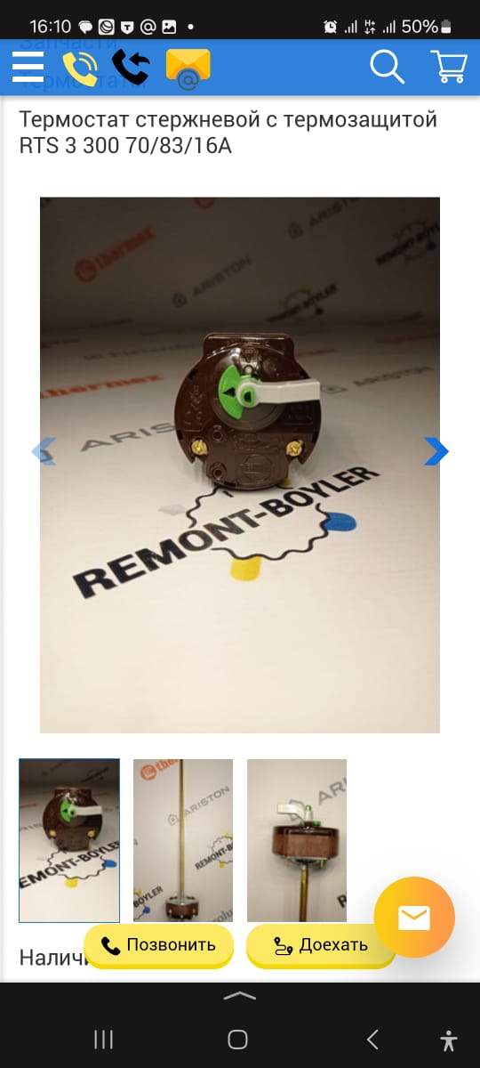 | штука | 1
2 | Фланец круглый металлический пятиболтовый ER/ES  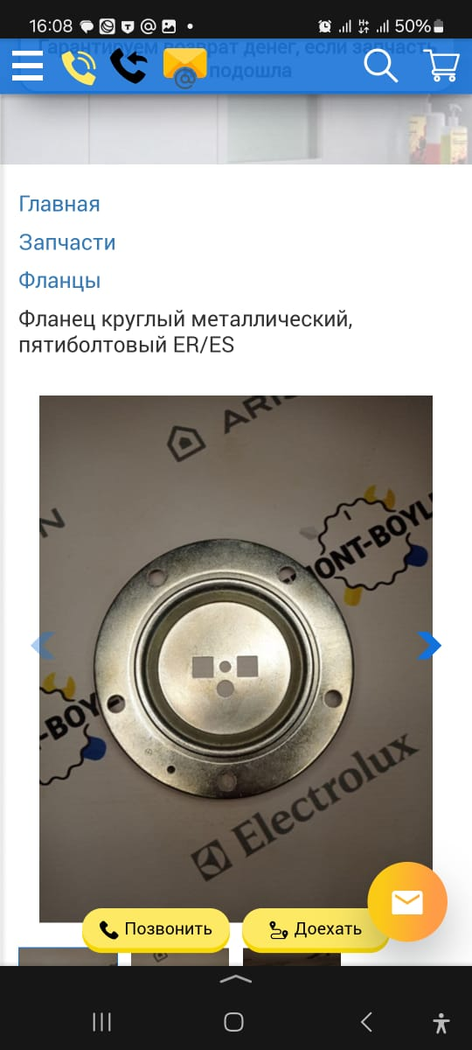 | штука | 1
3 | Прокладка резиновая фланцевая, пятиболтовая ER/ES  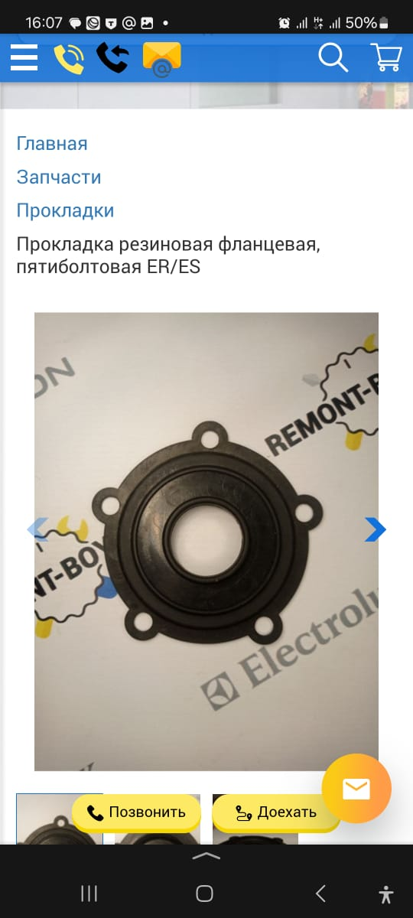 | штука | 1
4 | Тэн RCF 1500W/220V, POCC, медный, верт (ER/ES)  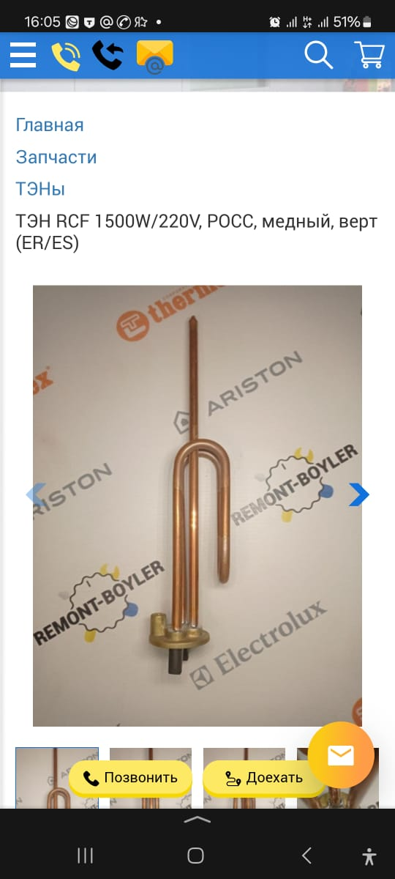 | штука | 1
5 | Анод магниевый М6 D20х200х10  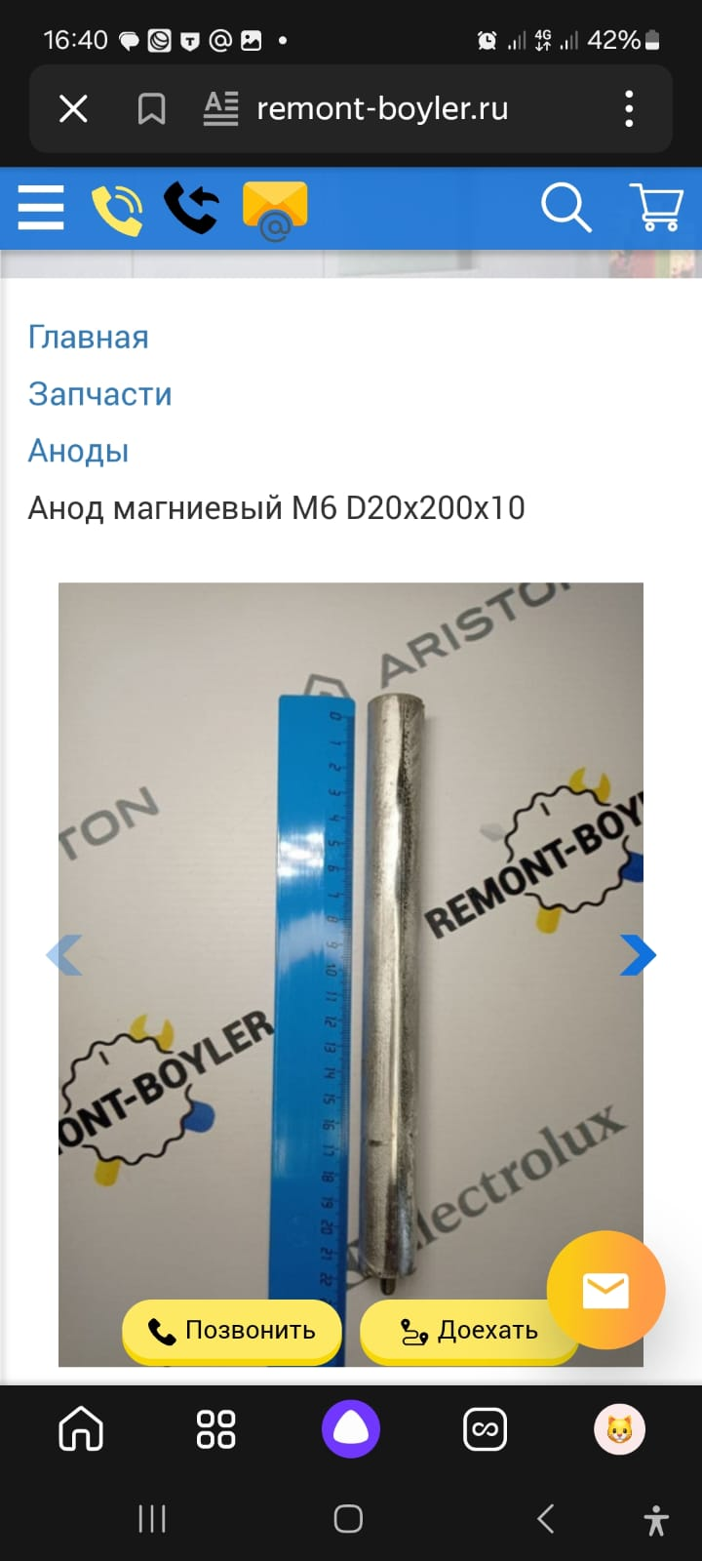 | штука | 1
Итого:

Заказчик:  МАУ «ЦПКиО им. Ю.А. Гагарина» | Поставщик:
Директор
____________________________Нургазинов Ж.С.  М.П. | _________________________  М.П.

